**ИНФОРМАЦИЯ**

**о работе с обращениями граждан, поступившими в Администрацию**

**Атяшевского муниципального района за 2024 год.**

В целях повышения эффективности взаимодействия жителей Атяшевского муниципального района с органами местного самоуправления для подачи обращений разработано несколько способов. В Администрацию Атяшевского муниципального района можно подать обращение следующим способом:

- используя электронную форму Интернет-приемной на официальном сайте администрации района, а также на сайте в разделе Жителям - Обращения граждан и организаций;

- лично подать письменное обращение;

- устные обращения (личный прием граждан должностными лицами администрации);

- обращения, поступившие из Администрации Президента Российской Федерации, от депутатов Государственной Думы Российской Федерации (на официальных сайтах организаций действует система обратной связи, через которую заявители могут оставить свое обращение), Администрации Главы Республики Мордовия;

- платформа обратной связи (подача обращений через официальный сайт администрации района). С помощью платформы гражданин, может сообщить о проблеме и проследить за ходом ее решения.

- прямая линия (ОНФ) (обращения, поступившие в ходе проведения прямой линии с Президентом РФ);

- система «Инцидент менеджмент», (предоставление обращений посредством популярных социальных сетей, Одноклассники, ВКонтакте, Телеграмм). Основная цель системы- быстрое реагирование на проблемы, которые поднимают пользователи социальных сетей. Система выявляет и собирает значимые сообщения: негативные оценки, жалобы, вопросы, отзывы и предложения.

По итогам 2024 года получено и зарегистрировано 129 письменных обращений граждан, за аналогичный период прошлого года было принято 131 обращение, снижение составило 1,5% в том числе:

- через вышестоящие органы поступило 71 обращение;

- Администрация Главы Республики Мордовия и Правительства Республики Мордовия 56 обращений;

- Государственное собрание Республики Мордовия в 2024 году поступило 5 обращений;

- Управление федеральной службы по надзору в сфере защиты прав потребителей и благополучия человека – 5 обращений;

- Министерство энергетики и жилищно- коммунального хозяйства Республики Мордовия - 2 обращения;

- МОО «Народный контроль» -1 обращение;

- Прокуратура Атяшевского района- 1 обращение;

- Межрегиональное управление Росприроднадзора по Нижегородской области и Республики Мордовия- 1 обращение;

- напрямую Главе района, непосредственно от заявителей поступило 73 обращения (АППГ-105), снижение на 30,5%.

Коллективных обращений - 18, что на 18% меньше аналогичного показателя прошлого года (10). Доля коллективных обращений в общем количестве увеличилась на 13,9%.

Помимо обращений, рассмотренных Администрацией Атяшевского муниципального района Республики Мордовия по компетенции, 44 обращения граждан было переадресовано по принадлежности в соответствии с ч.3, 5 ст.8 Федерального закона от 02.05.2006 № 59-ФЗ «О порядке рассмотрения обращений граждан Российской Федерации», что составляет 34,1% от всех поступивших письменных обращений граждан.

**Тематическая структура**

Распределение тематик письменных обращений граждан в соответствии с детализированной формой учета представлено в таблице и диаграмме (таблица 1, диаграмма 1, 2).

***Таблица 1. Распределение письменных обращений граждан (детализированная форма) за отчетные периоды 2023-2024 гг.***

|  |  |  |
| --- | --- | --- |
| **ТЕМАТИКА** | **Количество обращений** | |
| **2023** | **2024** |
| Благоустройство территории | 1 | 3 |
| Содержание общедомового имущества (работа управляющих организаций) | 4 | 1 |
| Транспортное сообщение | 2 | 4 |
| Предоставление коммунальных услуг | 4 | 1 |
| Другие вопросы | 28 | 45 |
| Улучшение жилищных условий | 21 | 7 |
| Земельные отношения | 25 | 11 |
| Дорожное хозяйство | 17 | 17 |
| Газификация, водоснабжение, электрификация | 10 | 8 |
| Образование и культура | - | 5 |
| Мобилизация | 19 | 27 |
| **ВСЕГО:** | **131** | **129** |

***Диаграмма 2. Тематическая структура письменных обращений граждан в 2024 году (типовой общероссийский классификатор обращений граждан)***

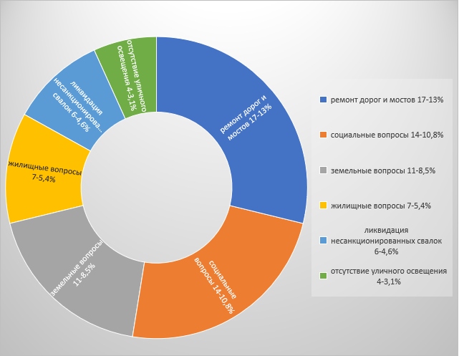

Результаты анализа тематической структуры обращений по итогам 2024 года показывают, что наиболее распространенными тематиками обращений граждан являются: ремонт дорог и мостов – 17 обращений (13% от общего числа), социальные вопросы – 14 обращений (10,8% от общего числа), земельные вопросы- 11 обращений (8,5% от общего числа), жилищные вопросы - 7 обращений (5,4% от общего числа), ликвидация несанкционированных свалок - 6 обращений (4,6% от общего числа), отсутствие уличного освещения –4 обращения (3,1% от общего числа).

В общей сложности обращения по этим темам составили 45,7 % от общего количества обращений граждан.

Результативность рассмотрения письменных обращений граждан:

- исполнено- 24 вопроса;

- разъяснено- 101 вопрос;

- не поддержано – 4 вопроса.

Также за 2024 год помимо письменных обращений подано:

- платформа обратной связи - 31.

- прямая линия (ОНФ) – 47.

- система «Инцидент менеджмент»- 199.

**Личный прием граждан**

В 2024 году на приеме у должностных лиц Администрации Атяшевского муниципального района, уполномоченных вести прием граждан побывало 74 человека (79 вопросов) (АППГ-67).

Тематика обращений разнообразна: оказание помощи участникам СВО и семьям участников СВО, улучшение жилищных условий, ремонт дорог, устранение несанкционированных свалок и другие.

Все вопросы взяты на контроль. Заявителям даны ответы и рекомендации, проведены консультации.

**Выездной прием**

В 1 квартале текущего года был организован выездной прием граждан по личным вопросам на территории 6 сельских поселений района рабочей группой под руководством Главы Атяшевского муниципального района Николаева К.Н.

В составе рабочей группы в выездном приеме приняли участие представители ГБУЗ «Атяшевская районная больница», ГКУ «Социальная защита населения по Атяшевскому району», Управления Социального фонда России в Атяшевском муниципальном районе, Территориального отдела содействия занятости населения по Атяшевскому району.

График проведения приема граждан был предварительно опубликован в районной газете «Вперед», а также на официальном сайте органов местного самоуправления Атяшевского района.

За время проведения выездных приемов в адрес Главы района поступило порядка 29 обращений. Вопросы, с которыми обратились жители района, касались жилищно-коммунального хозяйства, благоустройства, здравоохранения, социального обеспечения, правового информирования и других сфер.

Все вопросы взяты на контроль. Заявителям даны ответы и рекомендации, проведены консультации.

Работа с обращениями граждан находится на постоянном контроле.